基本信息

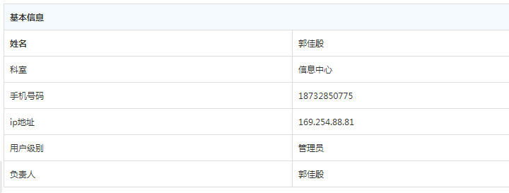

就跟我网站的主界面上一样，这种布局就可以，可以看一下网站